AKTUALIZACJA KARTY ADRESOWEJ ZABYTKU NIERUCHOMEGO

GEZ NR gCh-156
2. MIEJSCOWOŚĆ

KROJANTY
1.OBIEKT:
SZKOŁA OB. BUDYNEK MIESZKALNY

10. WARTOŚĆ ZABYTKOWA
11. STAN ZACHOWANIA
3. GMINA : CHOJNICE

Typ jednoklasowej szkoły stosowany na tym terenie, ceglany, na wysokiej, kamiennej podmurówce, parterowy z użytkowym poddaszem. Zachował bryłę, układ elewacji oraz detal w formie gzymsu i fryzu nad parterem
.

Bardzo dobry

4. POWIAT : CHOJNICKI

12. FOTOGRAFIA I MAPA
5. WOJEWÓDZTWO: POMORSKIE
POMORSKIE pomorskie

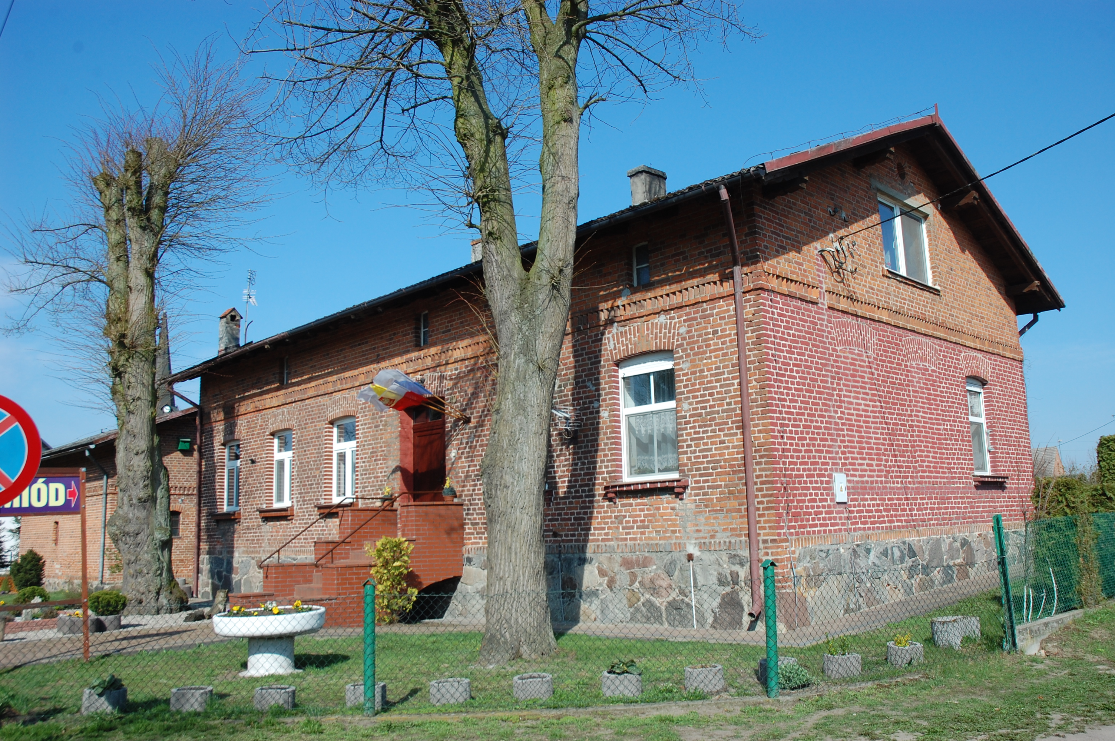
6. KOD POCZTOWY 89-620
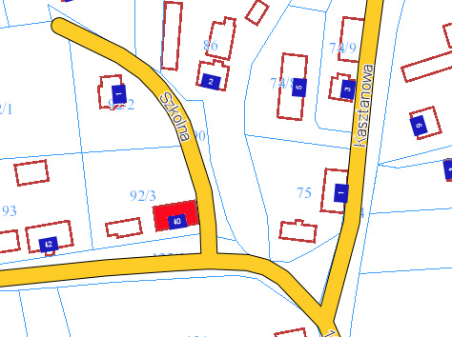

7. ADRES / NR DZIAŁKI
UWAGI DO LOKALIZACJI

Krojanty,ul.18 Pułku Ułanów Pomorskich 40
Dz. nr 92/3, obr. Krojanty

8. FORMA OCHRONY

9. OPRACOWANIE KARTY
ADRESOWEJ
(autor, data)
mgr Teresa Romanowska-Kasperkiewicz
kwiecień 2016

WKŁADKA PO WYPEŁNIENIU PODLEGA OCHRONIE NA PODSTAWIE PRZEPISÓW PRAWA AUTORSKIEGO.
WKŁADKA ZOSTAŁA WYKONANA ZE ŚRODKÓW FINANSOWYCH GMINY CHOJNICE

KARTA WYKONANA ZE ŚRODKÓW FINANSOWYCH GMINY MAISTA PUCKA.

